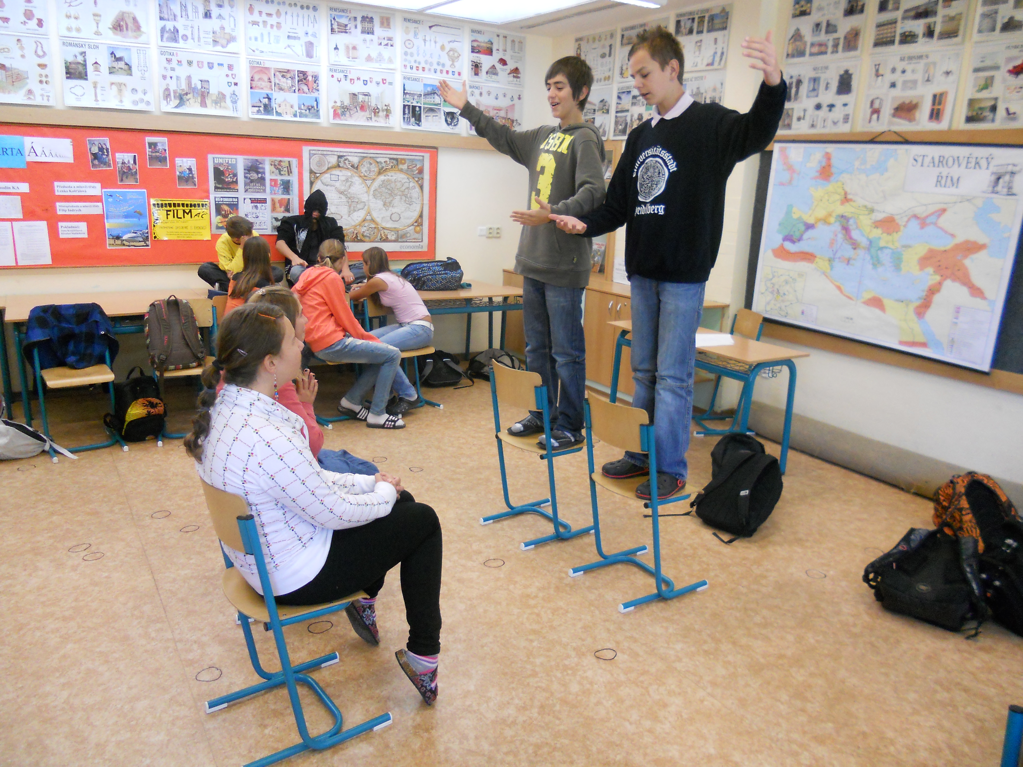
Konstantin a Metoděj na Velké Moravě r. 863
Autor fotografie: Lukáš Tvrďoch

